## 二、Python基础编程题（共5题，每小题4分，满分20分）

1. Anaconda或者Python安装包自带了pip，请使用pip安装第三方库bs4。

pip install bs4

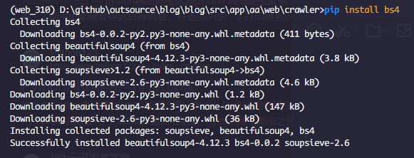

图 0

7.使用编辑器Jupyter编写Python程序，向屏幕输出hello world!。 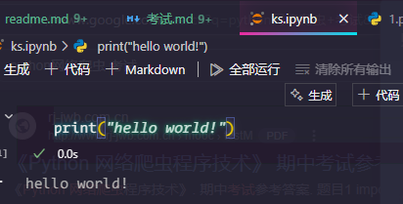

8.已知string1 = ‘Python Web Scrappy’，string2 = “by Santos”，请定义string3，打印string3输出Python Web Scrappy by Santos。

string1 = 'Python Web Scrappy'  
string2 = 'by Santos'  
string3 = string1 + ' ' + string2  
print(string3)

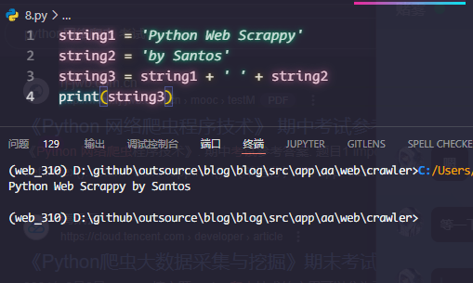

图 3

9.已知list1 = [‘Python’, ‘Web’, ‘Scrappy’]，请给列表添加值by Santos。

list1 = ['Python', 'Web', 'Scrappy']  
list1.append('by Santos')  
print(list1)

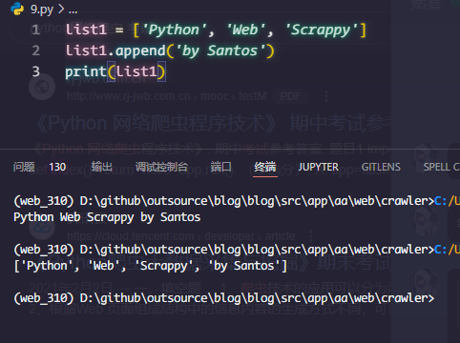

图 4

10.已知namebook = {“Name”: “Alex”, “Age”: 7, “Class”: “First”}，请给字典中的值Alex修改为Tom。

namebook = {"Name": "Alex", "Age": 7, "Class": "First"}  
namebook["Name"] = "Tom"  
print(namebook)

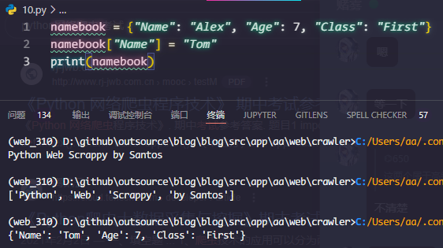

图 5

## 三、代码分析题（共5题，每小题4分，满分20分）

11.分析以下代码片段的运行结果。

book = "java" #定义字符串book  
if book == "python": #判断变量是否为'python'  
 print ("You are studying python.") #条件成立时输出  
elif book == "java": #判断变量是否为'java '  
 print ("You are studying java.") #条件成立时输出  
else:  
 print ("Wrong.") #条件不成立时输出

输出:

You are studying java.

12.分析以下代码片段的运行结果。

citylist = ["Bejing", "Shanghai", "Guangzhou"]  
for i in range(len(citylist)):  
 print (citylist[i])

输出:

Bejing  
Shanghai  
Guangzhou

1. 分析以下代码片段的运行结果。

#定义函数  
def fruit_function (fruit1, fruit2):  
 fruits = fruit1 + " " + fruit2[0] + " " + fruit2[1]  
 return fruits  
#调用函数  
result = fruit_function("apple", ["banana", "orange"])  
print (result)

输出:

apple banana orange

1. 分析以下代码片段的运行结果。

class Person: # 创建类  
 def __init__(self, name, age): #init()方法称为类的构造方法  
 self.name = name  
 self.age = age  
 def detail(self): #通过self调用被封装的内容  
 print(self.name)  
 print(self.age)  
obj1 = Person('santos', 18)  
obj1.detail()

输出:

santos  
18

15．分析以下代码片段的运行结果。

class Animal:  
 def eat(self):  
 print ("%s 吃 " %self.name)  
 def drink(self):  
 print ("%s 喝 " %self.name)   
 def shit(self):  
 print ("%s 拉 " %self.name)   
 def pee(self):  
 print ("%s 撒 " %self.name)  
class Cat(Animal):   
 def __init__(self, name):  
 self.name = name   
 def cry(self):  
 print ('喵喵叫')  
class Dog(Animal):   
 def __init__(self, name):  
 self.name = name  
 def cry(self):  
 print ('汪汪叫')   
c1 = Cat('小白家的小黑猫')  
c1.eat()

输出:

小白家的小黑猫 吃

## 四、案例分析题（共15题，每小题2分，满分30分）

### （一）某网络爬虫代码如下所示：

import urllib3  
url = "http://beijing.8684.cn/x_35b1e697"  
pool_manager = urllib3.PoolManager()  
r = pool_manager.request('get',url)  
print(r.data.decode())

请回答：

16.该爬虫使用了哪个第三方库？

该爬虫使用了 urllib3 第三方库

17.该爬虫对哪个网页的数据进行了抓取？

该爬虫对 http://beijing.8684.cn/x_35b1e697 网页的数据进行了抓取

18.哪个语句创建了连接池对象？

pool_manager = urllib3.PoolManager() 语句创建了连接池对象

1. pool_manager.request(‘get’,url)的功能是什么？

pool_manager.request('get', url) 的功能是发送一个 HTTP GET 请求到指定的 URL，并返回一个包含响应数据的对象

1. r.data.decode()的功能是什么？

r.data.decode() 的功能是将响应数据（字节流）解码为字符串

### （二）某网络爬虫代码如下所示：

import scrapy  
import re  
class DoubanSpider(scrapy.Spider):  
 name = 'douban'  
 start_urls = ['https://movie.douban.com/top250']  
  
 def parse(self, response):  
 title = response.css('.hd > a > span:nth-child(1)::text').extract()  
 next_page = response.xpath('//span[@class="next"]/a/@href').extract_first()  
 base_url = 'https://movie.douban.com/top250'  
 print(title)  
 if next_page:  
 yield scrapy.Request(url=base_url+next_page,callback=self.parse)

请回答：

21.该爬虫使用了哪个爬虫框架？

该爬虫使用了 Scrapy 爬虫框架

22.该爬虫的名称是什么？

该爬虫的名称是 ‘douban’

1. title =response.css(‘.hd > a > span:nth-child(1)::text’).extract()的功能是什么？

title = response.css(‘.hd > a > span:nth-child(1)::text’).extract() 的功能是使用 CSS 选择器提取页面中所有符合选择器 .hd > a > span:nth-child(1) 的元素的文本内容，并将这些文本内容提取为一个列表

1. next_page = response.xpath(‘//span[@class="next"]/a/@href’).extract_first()的功能是什么？

next_page = response.xpath(‘//span[@class="next"]/a/@href’).extract_first() 的功能是使用 XPath 选择器提取页面中符合选择器 //span[@class="next"]/a/@href 的第一个元素的属性值（即下一页的 URL），并返回该值。如果没有找到匹配的元素，则返回 None

1. url=base_url+next的功能是什么？

url = base_url + next_page 的功能是将基础 URL base_url 与下一页的相对 URL next_page 拼接成一个完整的 URL

### （三）某Scrapy爬虫项目中爬虫的代码（有省略）如下：

import scrapy  
import re  
from items import ScrapyDoubanItem  
class DoubanSpider(scrapy.Spider):  
 name = 'douban'  
 start_urls = ['https://movie.douban.com/top250']  
 def parse(self, response):  
 此处省略若干语句  
 for ind,detail_page in enumerate(detail_pages):  
 abstract_detail = abstract[ind]  
 title_detail = title[ind]  
 rank_detail = rank[ind]  
 yield scrapy.Request(detail_page,callback=self.parse_detail,meta={'abstract_detail':abstract_detail,  
'title_detail':title_detail,  
'rank_detail':rank_detail})  
 next_page = response.xpath('//span[@class="next"]/a/@href').extract_first()  
 base_url = 'https://movie.douban.com/top250'  
 if next_page:  
 yield scrapy.Request(url=base_url+next_page,callback=self.parse)  
 def parse_detail(self,response):  
此处省略若干语句  
 item = ScrapyDoubanItem()  
 item['abstract_detail'] = abstract_detail  
 item['score'] = score  
 item['title_detail'] = title_detail  
 item['rank_detail'] = rank_detail  
 item['describe'] = describe  
 yield item

1. abstract_detail = abstract[ind]语句的功能是什么？

该语句的功能是从 abstract 列表中获取索引为 ind 的元素，并将其赋值给 abstract_detail 变量。ind 是当前循环的索引

1. item[‘abstract_detail’] = abstract_detail语句的功能是什么？

该语句的功能是将 abstract_detail 变量的值赋值给 item 对象的 abstract_detail 字段。item 是一个 ScrapyDoubanItem 对象

1. item = ScrapyDoubanItem()创建了ScrapyDoubanItem对象，相应类的定义在哪个项目的文件里。

ScrapyDoubanItem 类的定义通常在 Scrapy 项目的 items.py 文件里

29．请编写启动该爬虫的命令，把爬取的数据保存到一个名为 Douban.csv的文件？

启动爬虫并将数据保存到 Douban.csv 文件的命令如下:

scrapy crawl douban -o Douban.csv

30.相比于直接把爬取数据保存到文件或者数据库，使用item模块有什么好处？

* 结构化数据：item 模块提供了一种结构化的方式来定义和存储爬取的数据，使代码更清晰、更易于维护。
* 数据验证：可以在 item 定义中添加字段验证，确保爬取的数据符合预期格式。
* 数据管道：Scrapy 的数据管道（pipelines）可以对 item 进行进一步处理，如清洗、验证和存储到数据库或文件中。
* 解耦：使用 item 模块可以将数据的定义和处理逻辑与爬虫逻辑解耦，使代码更模块化。

## 五、应用题（共1题，满分10分）

31.自选题目，编写一个网络爬虫，使用Python编写，能够成功实现网页数据的爬取。

### 爬取 豆瓣读书 top250

翻页爬取所有书籍的标题、作者和评分信息，并将结果保存到 CSV 文件中。

#### 1. 安装 Scrapy 和 创建 Scrapy 项目

pip install scrapy  
scrapy startproject douban_books

#### 2. 定义爬虫

在 douban_books/spiders 目录下创建一个新的爬虫文件 douban_top250.py，内容如下:

import scrapy  
  
class DoubanTop250Spider(scrapy.Spider):  
 name = 'douban_top250'  
 start_urls = ['https://book.douban.com/top250']  
  
 def parse(self, response):  
 for book in response.css('tr.item'):  
 title = book.css('div.pl2 a::attr(title)').get()  
 author = book.css('p.pl::text').get()  
 rating = book.css('span.rating_nums::text').get()  
  
 # 检查元素是否存在并处理  
 if title:  
 title = title.strip()  
 if author:  
 author = author.strip().split('/')[0]  
 if rating:  
 rating = rating.strip()  
  
 yield {  
 'Title': title,  
 'Author': author,  
 'Rating': rating,  
 }  
  
 # 处理分页  
 next_page = response.css('span.next a::attr(href)').get()  
 if next_page is not None:  
 next_page_url = response.urljoin(next_page)  
 yield scrapy.Request(next_page_url, callback=self.parse)

#### 3. 配置输出 和 请求头 等

在 Scrapy 项目根目录(douban_books/)下的 settings.py 文件中，添加或修改以下配置以将爬取的数据保存到 CSV 文件中：

FEED_FORMAT = 'csv'  
FEED_URI = 'douban_books.csv'  
  
ROBOTSTXT_OBEY = False  
  
DEFAULT_REQUEST_HEADERS = {  
 'User-Agent': 'Mozilla/5.0 (Windows NT 10.0; Win64; x64) AppleWebKit/537.36 (KHTML, like Gecko) Chrome/114.0.0.0 Safari/537.36',  
}

#### 4. 运行爬虫

cd douban_books  
scrapy crawl douban_top250

#### 5. 结果

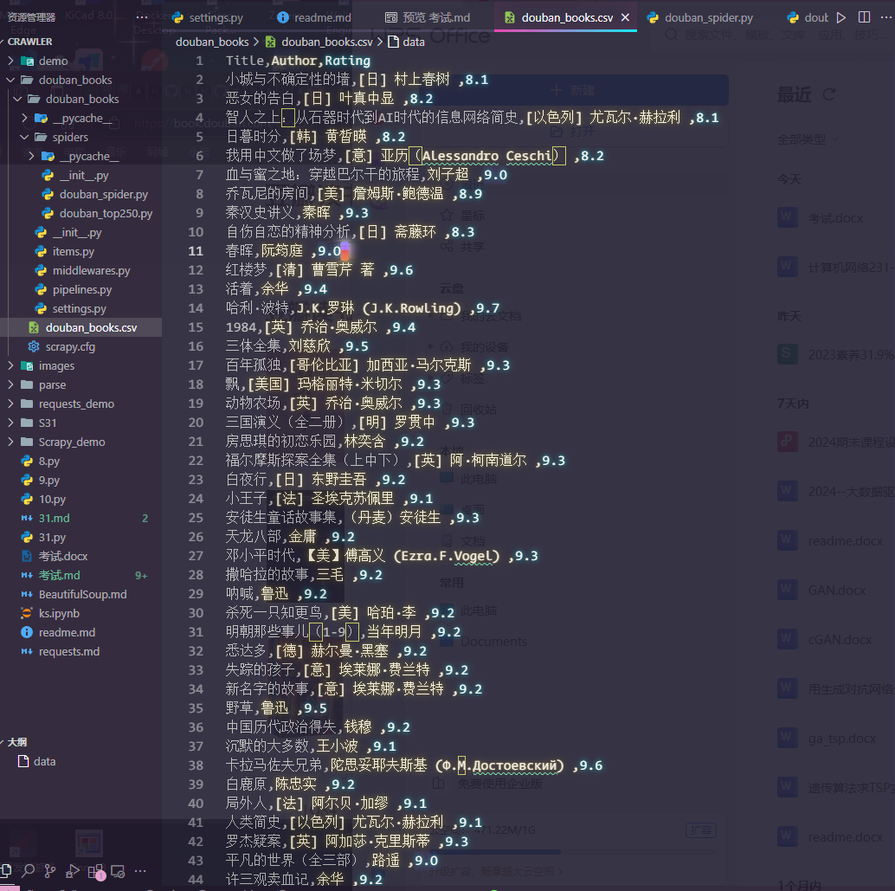

图 7